İSTANBUL MİLLİ EĞİTİM MÜDÜRLÜĞÜ OKUL TANITIM FORMU
İLÇESİ | SARIYER
OKULUN ADI | YAŞAR DEDEMAN ANADOLU İMAM HATİP LİSESİ
OKUL ADININ VERİLME GEREKÇESİ | Hayırseverimiz Kemal Dedeman'ın oğlu Yaşar Dedeman’ın adı verilmiştir
OKULUN ADRESİ /TELEFONU | Ferahevler Mah. Adnan Kahveci Caddesi No:25 Tarabya – Sarıyer 0212 262 33 42
OKUL MÜDÜRÜ/TELEFONU | Resul BOZYEL 0505 670 72 87
OKULUN AÇILIŞ TARİHİ | 1985 (1992'de Lise Statüsü)
ÖĞRETİM ŞEKLİ | TAM GÜN
OKUL İLE İLGİLİ BİLGİLER | Hazırlık | 9. sınıf | 10. sınıf |  | 11. sınıf | 12. sınıf
ÖĞRENCİ SAYISI | - | 58 | 47 |  | 69 | 62
TOPLAM ÖĞRENCİ SAYISI | 236
ŞUBE SAYISI | - | 3 | 3 |  | 4 | 3
ÖĞRETMEN SAYISI | 1 Müdür + 2 Müdür yard.+ 25 Kadrolu Öğretmen + 3 Görevlendirme Öğretmen + 5 Ücretli Öğretmen = toplam 36 Öğretmen
 | VAR / YOK |  |  | KAPASİTE
OKUL BAHÇESİ | VAR
KONFERANS SALONU | VAR
SPOR SALONU | VAR
YEMEKHANE | YOK (Kantinimiz var)
FATİH PROJESİ UYGULANIP -UYGULANMADIĞI | UYGULANIYOR

OKUL ÖN CEPHE FOTOĞRAFI
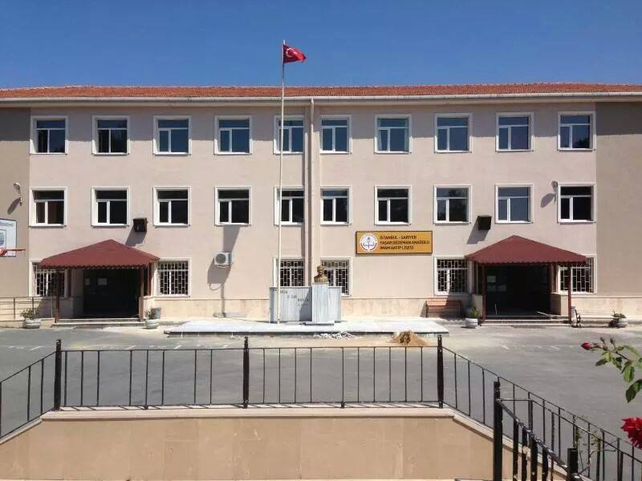
OKULUN TARİHÇESİ
Okulumuz 1978/1979 Eğitim-Öğretim yılında Hürriyet İlkokulu binasında Atatürk Ortaokulu adıyla açılmıştır. 1985/1986 Öğretim yılı Mayıs ayında bulunduğu binaya taşınmıştır. Yeni binamız hayırsever Kemal Dedeman tarafından yaptırılmıştır. Kemal Dedeman'ın oğlu Yaşar Dedeman ismi okula verilerek, okulun yeni adı Yaşar Dedeman Ortaokulu olarak Eğitim-Öğretime devam etmiştir.
1992 yılında okulumuzun lise kısmı açılmış ve 1995 yılında son ortaokul mezunlarını vermiştir.

2012/2013 Öğretim yılında İmam Hatip lisesine dönüştürülmüştür. 2014/2015 Öğretim yılından itibaren Anadolu İmam Hatip Lisesi programı olarak Eğitim-Öğretime devam etmektedir.
Eğitim-Öğretim faaliyetlerimizin sürdüğü bir bina mevcuttur. Binamız giriş + 2 katlı olarak hizmet vermektedir.

Yaşar Dedeman Anadolu İmam Hatip Lisesi ülkemize başarılı ilahiyatçılar, eğitimciler, sanatçılar, sporcular ve pek çok kişi yetiştirmiş olup semtimizin tanınmış eğitim kurumları arasında yerini almıştır. Halen de aynı başarılarını yükselen grafikle devam ettirmektedir. Kurulduğu günden bu yana hassaten İmam Hatip adını alarak üstlendiği misyonuna ve vizyonuna uygun olarak eğitim vermeyi sürdürmektedir.

Okulumuz birikimiyle ülkeye önder olacak; Kuran, tefsir, hadis, fıkıh, akaid bilen, yaşadığı topraklara yabancılaşmamış ve Son Peygamber’den(s.a.v.) günümüze Müslümanların bütün düşünce tarihini; ilim, fikir, sanat şahsiyetlerini önemseyen, ayakları bu toprak parçasına basan, yaşadığı coğrafyanın gerçeklerinden haberdar, cihanşumül bir ideale sahip, dünyanın dört bir yanında yaşayan mübarek bir Ümmetin parçası olduğunu bilen ve her nerede ne şekilde olursa olsun iyiliği emreden, kötülüğü yasaklayan gençler yetiştirmeyi amaçlamaktadır.

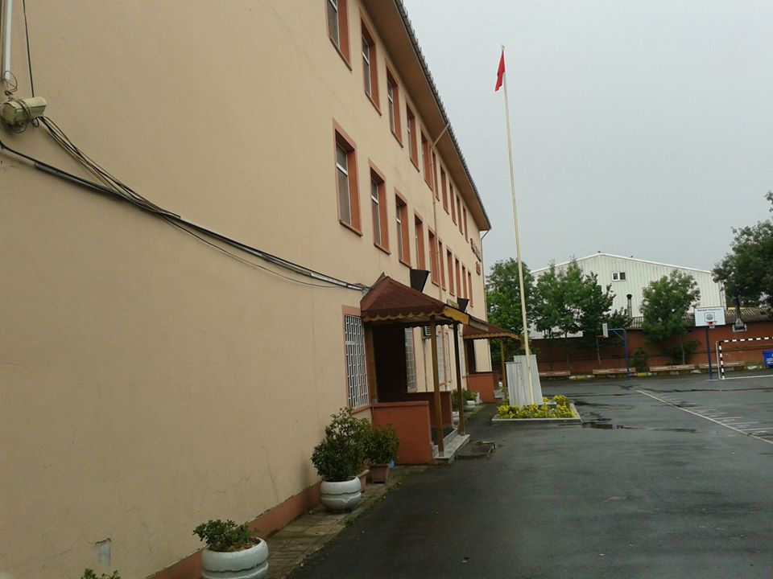
BAĞIŞÇININ ÖZ GEÇMİŞİ ( KEMAL DEDEMAN )
Hacı Rıfat Şükrü Bey ve Hacı Nazire Hanım'ın oğlu olan Mehmet Kemal Dedeman, 1903'te Kayseri'de doğdu. Babasının vefatı ile öğrenimini bırakmak zorunda kalan Mehmet Kemal Dedeman, babasından kalan ticarethanede genç yaşta iş hayatına başladı. 1924 yılında İzmir’e gitme kararı alan Mehmet Kemal Dedeman ticarethaneyi tasfiye etti. 1927 yılında askerlik görevi nedeniyle Kahramanmaraş’a gitmesiyle bu ilk ticari çalışmaları noktalanmış oldu. Askerlik görevi dönüşünde Mehmet Kemal Dedeman Kayseri Adliyesi'nde Zabıt Katibi olarak göreve başladı. 1931 yılında görevinden ayrılarak, yeniden ticaret hayatına atıldı. 1934’te Ankara'ya giderek gıda alım satımı ve inşaat taahhüt işleriyle uğraşan Mehmet Kemal Dedeman, ilerleyen yıllarda İstanbul Yeşilköy, Ankara Etimesgut ve Kütahya Askeri Havaalanları ile Kayseri Tayyare Fabrikası gibi inşaatlarda müteahhitlik yaptı. 1945 yılında, zamanın hükümetince başlatılan Yıldırım Yolları Projesi kapsamında, Kayseri, Kırşehir, Sivas arasındaki yol inşaatlarının yapımını üstlendi ve gerçekleştirdi.
Dedeman Topluluğu, 1947 yılında madencilik alanında çalışmalara başladı. Krom, çinko, kurşun ve manyezit madenlerinin işletmesi ve ihracatı bu alanda gerçekleştirilen ilk çalışmalar oldu. Mehmet Kemal Dedeman'ın turizm sektöründeki ilk girişimi, 1966 yılında Dedeman Ankara'nın açılması ile başladı. Bu tarihten itibaren başta oteller olmak üzere, hizmete yönelik işletmelerle yeni yatırımlar birbirini izledi. Yıllar önce, içindeki ülke sevgisi ve inancıyla yola çıkan Mehmet Kemal Dedeman, gerçekleştirdiği yatırımların yanı sıra eğitim-sağlık kurumları inşaası ve iç donanımlarına yaptığı bağışlarla ülkesine hizmet vermeye devam etti ve "Devlet Üstün Hizmet Madalyası'na" layık görüldü. Merkezi Ankara’da bulunan Kayseri İli Yardım Derneği’nin kurucuları arasında da yer alan Kemal Dedeman: Kayseri’de bir Dedeman Ortaokulu ve Dedeman Temel Eğitim Okulu, Yahyalı’da Dedeman Camii ve Dedeman Müftülük Binası ile Pınarbaşı’nda Dedeman İmam Hatip Okulu inşa ettirmiştir. Kemal Dedeman, son olarak Kayseri Erciyes Üniversitesi bünyesinde, 5300 metrekare kapalı alanı olan 100 yataklı ''Kanser Hastanesi'' yaptırmış, ayrıca çeşitli kuruluş ve kurumlara büyük çapta yardım ve katkıları aralıksız sürmüştür.
Kemal Dedeman, Şahinur Dedeman ile evlenmiştir. Murat Dedeman ve kızı Nazire Dedeman Çağatay adında iki çocuğu vardır. Kemal Dedeman, 12 Şubat 1998 günü 95 yaşında İstanbul’da vefat etmiştir.

Dedeman holdingin yönetiminde; oğlu Murat Dedeman ve torunları Rıfat ile Banu bulunmaktadır.
Dinimize ve Milletimize hizmetlerinden dolayı şükranlarımızı sunuyor, Allah'ın(c.c.) rızasını ve rahmetini diliyoruz. Mekanı cennet, makamı âli olsun..

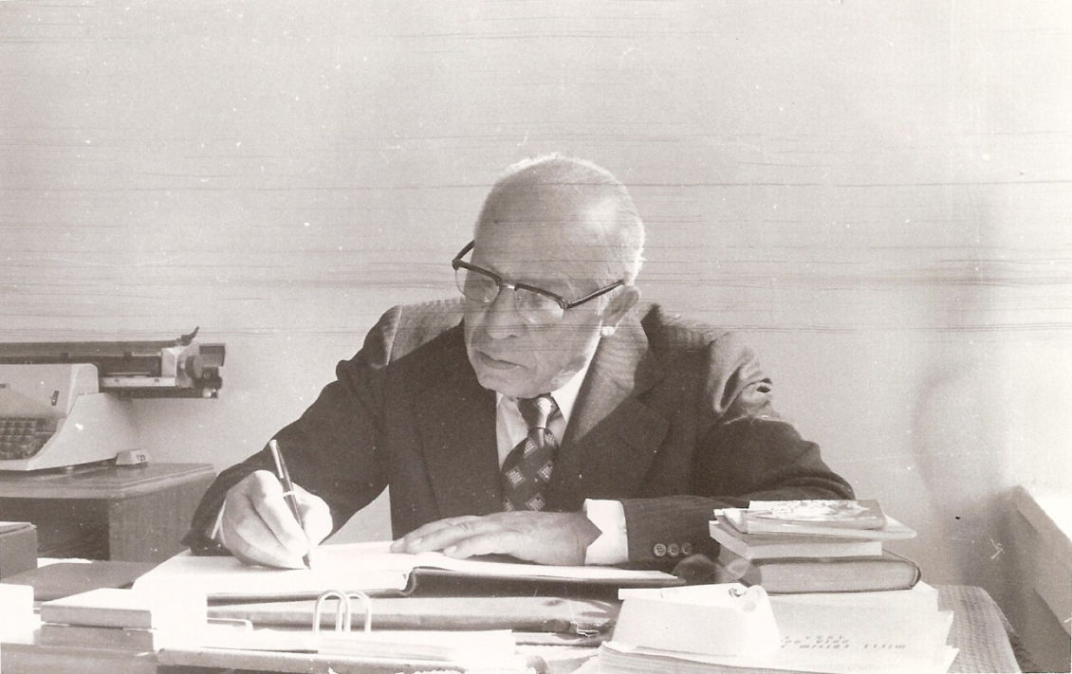 1903-1998
YAŞAR DEDEMAN ANADOLU İMAM HATİP LİSESİ
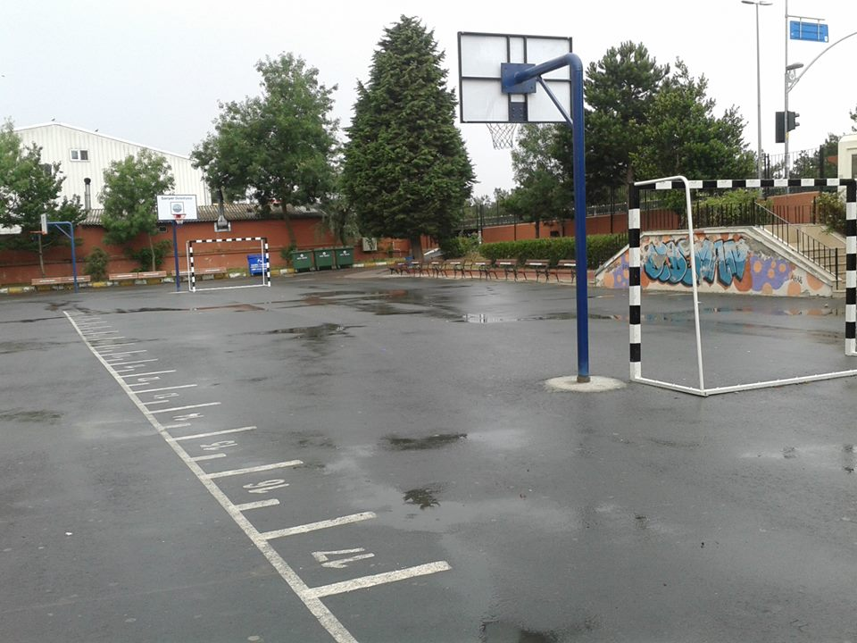
Okul Bahçesi
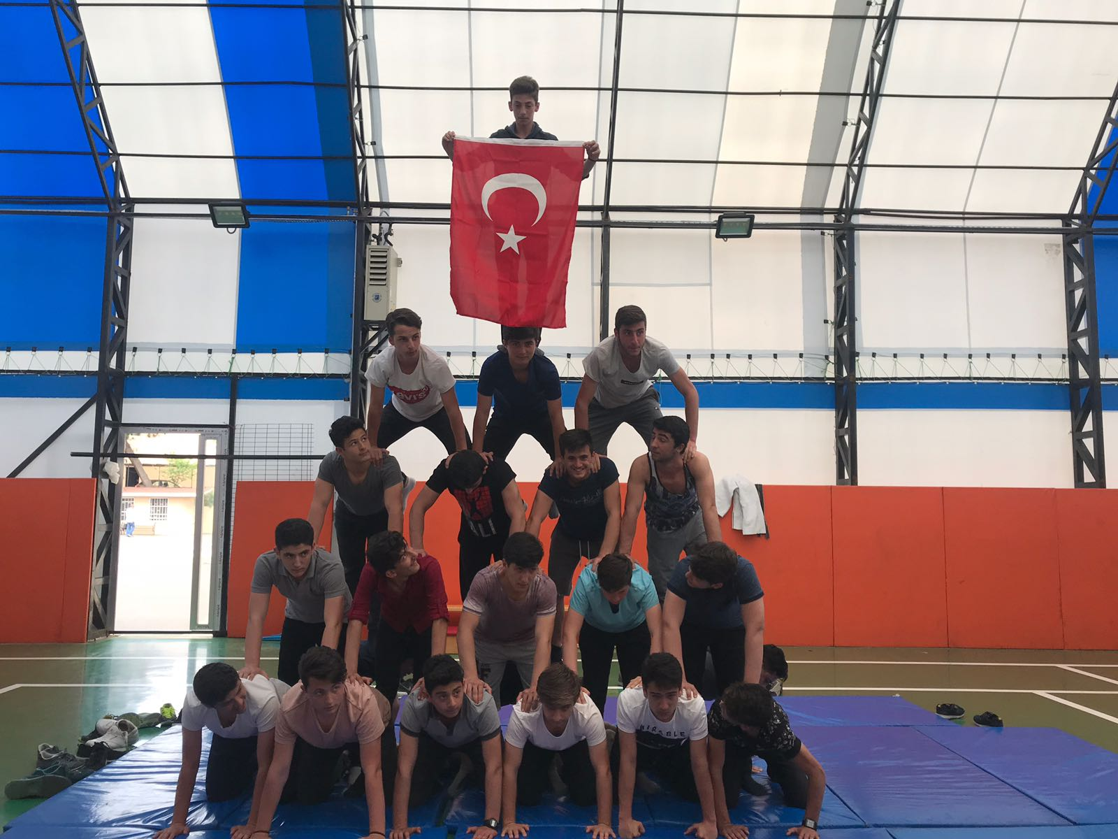
Spor Salonu

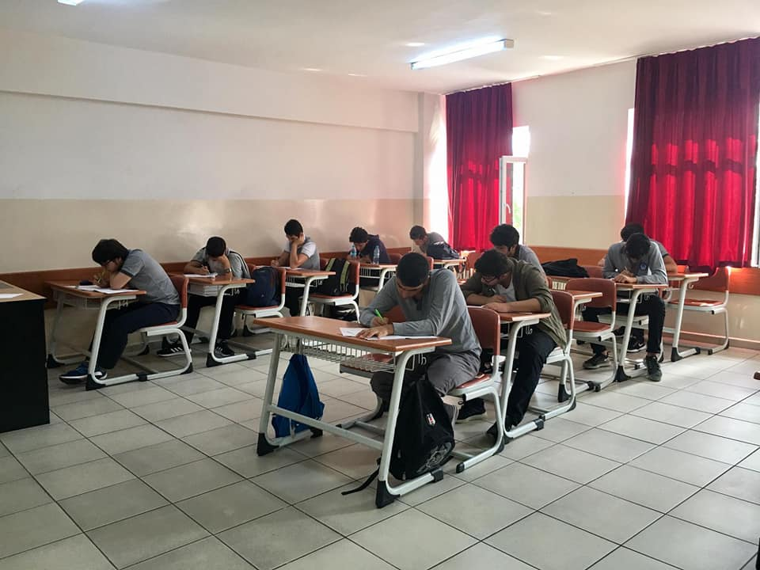
Sınıf
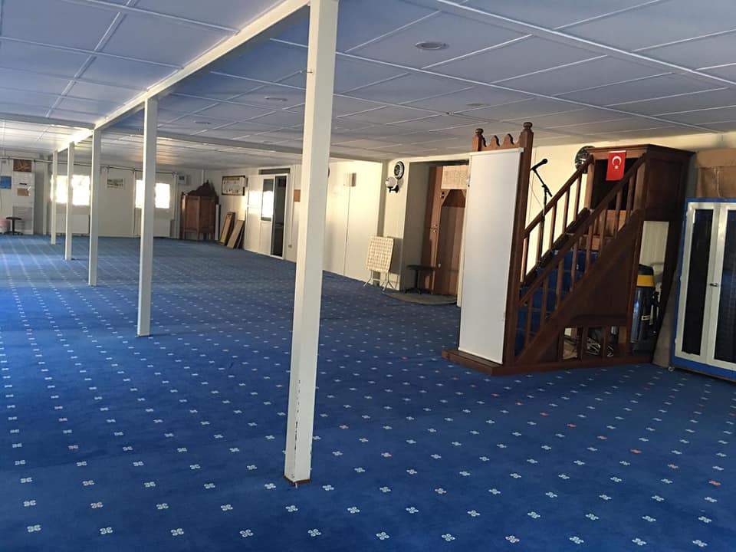
Uygulama Mescidi

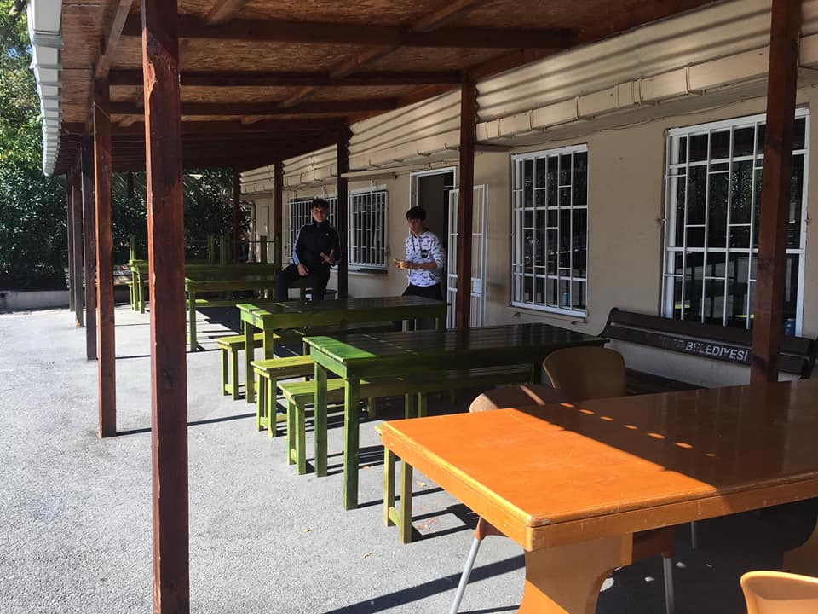
Kafeterya
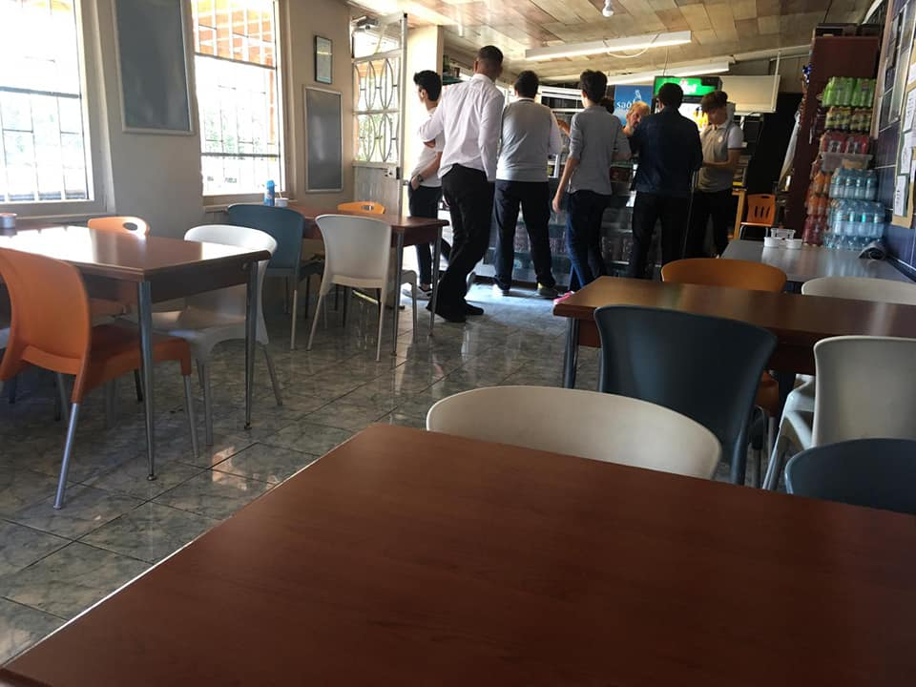
Kantin
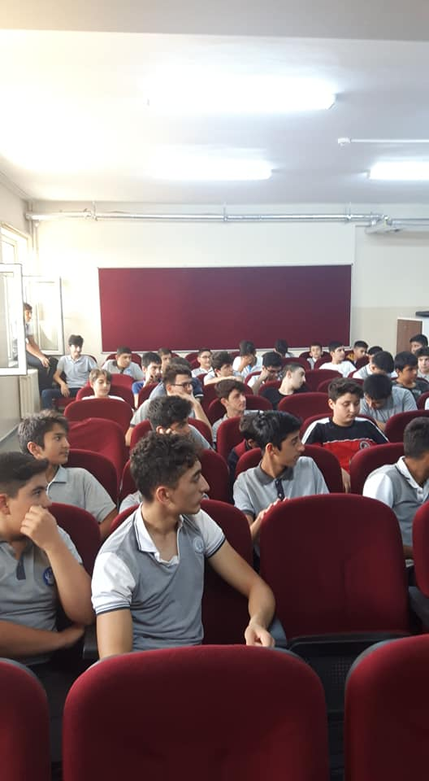
Konferans Salonu

